Инвестиционная площадка 67-05-23
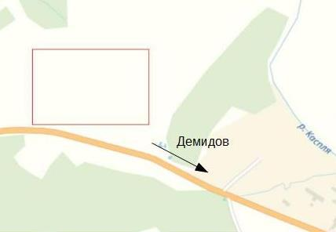 | 1. Месторасположение:  - Смоленская область, г. Демидов, ул. Нахаевская, 650 м. северо-западнее д. 58;  - расстояние до г. Смоленск: 79 км;  - расстояние до г. Москва: 451 км.  2. Характеристика участка:  - площадь: 5 га;  - категория земель: земли населенных пунктов;  - приоритетное направление использования: для ведения промышленного производства;  - форма собственности: государственная.  3. Подъездные пути:  - автодорога Демидов-Пржевальское примыкает к участку.  4. Инженерные коммуникации:  - газоснабжение: отсутствует;  - электроснабжение: точка подключения расположена около участка ВЛ -10 кВт, максимальная мощность 1500 кВт, стоимость технологического подключения – 550 руб. (до 0,5 м)  - водоснабжение: возможно создание местной системы водоснабжения (скважина;  - водоотведение: имеется возможность создания местной системы (отстойник накопитель);  5.Условия приобретения:  - аренда: 36667,8 руб.;  - выкуп: 212128 руб.

